第七周实训

1 页面跳转
一个页面展示2秒钟后，跳转到另一个页面
练习：创建一个主程序界面，里面可以只显示“首页”两个字
步骤1：先创建一个layout
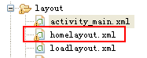

步骤2：创建一个Activity(一个界面程序)
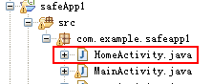

步骤3：把页面添加进应用中
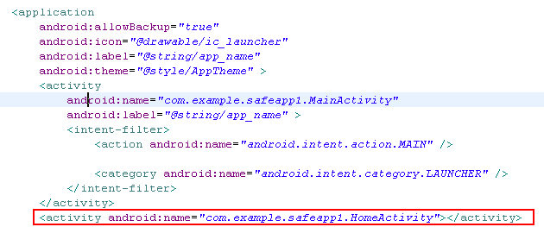

练习2：页面的跳转
步骤1：定义一个时间，定义一个Handler 用于页面跳转
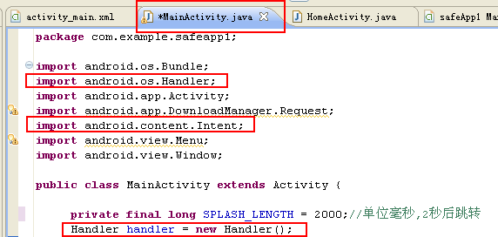
步骤2：在onCreate()函数中，使用handler的postDelayed实现延时跳转
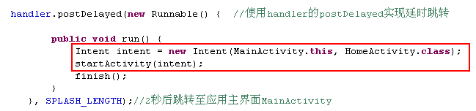
意图intent 第一个参数是当前页面.this，第二个参数是跳转页面.class

2 题目标签
Textview的背景颜色怎么设置
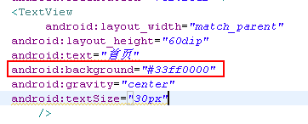

3 列表控件
ListView
1 创建一个listView
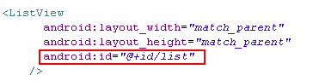
2 在程序中获取到listview
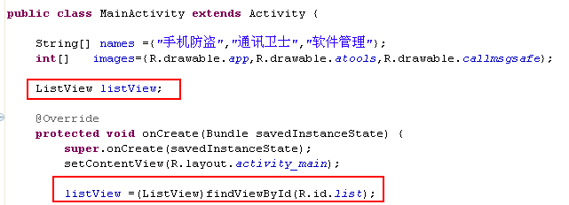
3 创建一个listView 的代理
4 代理中设置要显示的行数
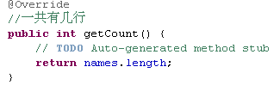
5 设置每行显示什么
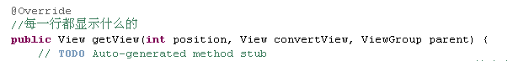
实现代码：
listView.setAdapter(baseAdapter);

GridView
列数
android:numColumns="3"

4 滚动的Textview怎么实现
android:singleLine="true"
android:ellipsize="marquee"
android:marqueeRepeatLimit="marquee_forever"
android:focusable="true"
android:focusableInTouchMode="true"

